# Koersbepaling adaptieve strategie drinkwatervoorziening Overijssel

Datum: 15-5-2023

De brede adaptieve strategie blijft onveranderd staan om parallel te werken aan maatregelen voor de korte, middellange en lange termijn, vanwege de inhoudelijke noodzaak en risicospreiding. En omdat niet voor niets bestuurlijke afspraken zijn gemaakt, die onveranderlijk blijven staan.

Tegelijk wordt vanuit de verschillende partijen geconstateerd dat:

1.             de korte, middellange en lange termijn naar elkaar toe groeien (doordat de korte termijn maatregelen langer duren dan verwacht -als gevolg van bv extra aandacht voor zorgvuldige gebiedsprocessen, tegenvallende resultaten- zijn lange termijn maatregelen eerder relevant).

2.              het volledig parallel uitvoeren van alle maatregelen, zoals genoemd in de ASD lastig is én steeds lastiger wordt, omdat het er zoveel zijn en doordat geld en juiste capaciteit een steeds grotere rol spelen

3.             de winningen diep in Twente op de lange termijn (>40 jaar) steeds lastiger zijn om duurzaam operationeel te houden.

4.           bewust en zuinig drinkwatergebruik meer aandacht krijgt en een steeds grotere rol gaat spelen

Op 23 februari en 5 april hebben de partners binnen de ASD een “helikoptersessie” gehouden waarin opnieuw is gekeken naar de vertrekpunten voor de ASD, de bouwstenen waaraan gewerkt wordt en de (her)prioritering van de gezamenlijke inzet.

Partijen zijn uitgekomen op een ambtelijk voorstel om de gezamenlijke inzet te richten op zowel het verder ontwikkelen van de streefstructuur met transport van drinkwater van west naar oost, als de uitbreiding van enkele winningen aan de rand van Twente voor de korte termijn. Naar aanleiding van recente onderzoeken naar de risico’s van zetting en gebouwschade bij Hammerflier en de gevolgen hiervan voor draagvlak in het gebied, wordt voorgesteld om de inzet op de verhoging van die winning te beperken en voorlopig geen inzet te plegen op de realisatie van nieuwe winning Daarle-Vriezenveen in de nabije omgeving. De kansen en risico's bij de inzet op deze bouwstenen is beschreven in bijlage 1. Met deze gerichte inzet kan de productie zodanig verhoogd wordt dat de vraagstijging opgevangen wordt. Goede inzet op waterbesparing vermindert het risico dat de leveringsplicht niet nagekomen kan worden verder; concrete acties hiervoor zijn opgenomen in bijlage 2.

Nadere beschrijving van de inzet:

1. **Haalbaarheidsstudie** doen voor mogelijke uitbreiding bestaande (winning of ASV) locaties (Sint jansklooster, Witharen, Herikerberg-Goor en Bruchterveld).

Deze studie wordt betaald door provincie Overijssel en Vitens en begeleid door waterschappen, provincie en Vitens. Uitkomst van de studie is dat per locatie duidelijk is dat de uitbreiding haalbaar en realistisch is en dat de Notitie Reikwijdte en Detailniveau (NRD) voor de projectMER gereed is. Hiervoor zullen waarschijnlijk modelstudies en gebiedsonderzoeken nodig zijn. Voor de effectiviteit worden deze onderzoeken bij voorkeur bij 1 adviesbureau aanbesteed door Vitens.

1. **IJsselvallei/living lab**

Voor de IJsselvallei lopen meerdere sporen die waar mogelijk parallel worden uitgevoerd. Hiertoe wordt een verkenning uitgevoerd om de inzet te optimaliseren ter voorbereiding op een plan-m.e.r.

* Binnen 5 jaar realiseren (tijdelijke) productie van 5 Mm3/jaar drinkwater
* Ontwikkelen van beeld van einddoel om grootschalige winning te realiseren.
* Salland diep ontwikkelen en starten onderzoeken en MER’s om einddoel te realiseren (hierin wordt ook Koppelerwaard meegenomen)

1. **Stoppen/niet doen/verminderen inzet**
   * Winning Vriezenveen Daarle niet doen
   * Uitbreiding Vechterweerd van 4 naar 8 niet doen
   * Benutten vergunning Hammerflier (verminderen inzet)
   * Reductie Manderveen uitstellen totdat er voldoende capaciteit is
   * Verkenning inzet polderwater uitstellen
2. **Lopende projecten/ aandachtspunten doorzetten**
   * Waterbesparing (zie bijlage)
   * Volledige inzet Zutphenseweg
   * Volledige inzet Ceintuurbaan
   * Volledige inzet Archemerberg
   * Reductie export Flevoland
   * Inzet Vechterweerd naar 4 Mm3/j
   * Verkenning Panorama Waterland Sallandse Heuvelrug omzetten in projecten/plan-MER
   * Borgen bestaande leveringen (Nordhorn, Gettelo, Gelderland)
3. **Nieuw:**
   * Schalkhaar ontwikkelen
   * Leiding van west naar oost (Twente)

De verwachte effectiviteit van deze inzet is gevisualiseerd in onderstaand figuur, waarin rekening gehouden is met het risico dat de beoogde productieverhoging gedeeltelijk wordt behaald. Per winning staat dit risico in bijlage 1 toegelicht. Het 10-percentiel (onderste blauwe lijn) is het resultaat dat met 90% zekerheid wordt gehaald. De donkere blauwe lijn is het gemiddelde en het 90-percentiel is het resultaat dat met 10% zekerheid wordt behaald. Met bovenstaande inzet bereikt het 10-percentiel de vraagprognose in 2028, terwijl in dat jaar het gemiddelde de vraag volgens het GE-scenario raakt. Met waterbesparing haalt de productie de vraag eerder bij.

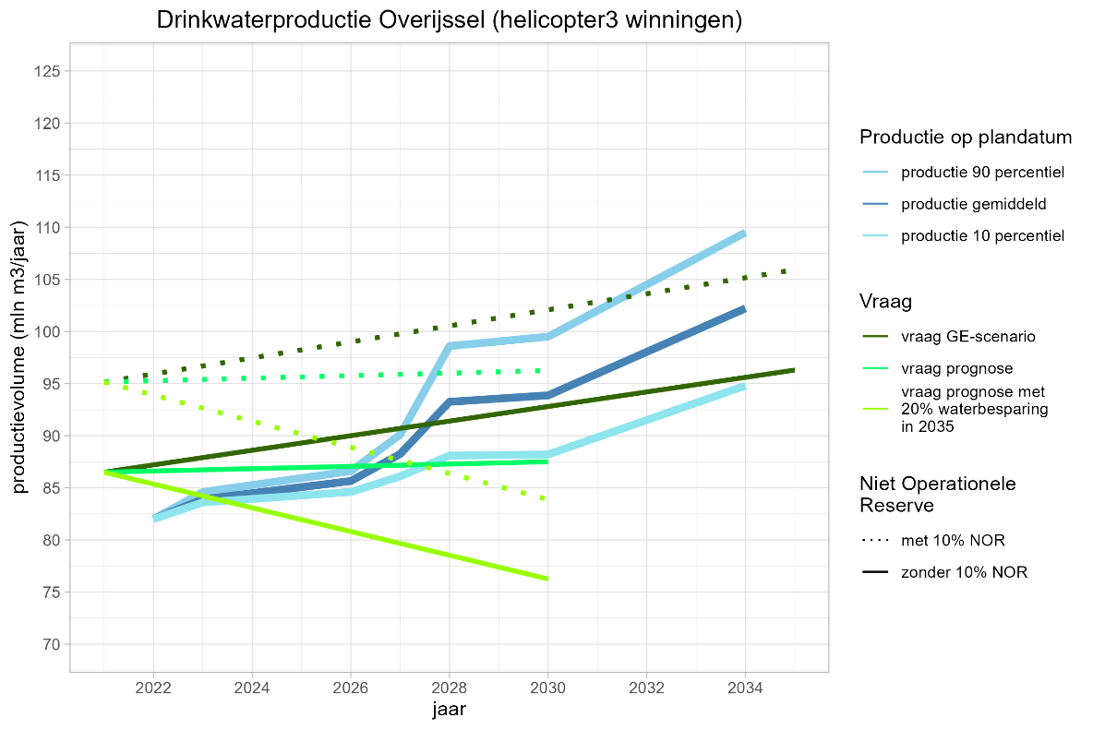

Deze inzet vraagt de komende jaren 2023-2027 (en zo mogelijk langer) de volgende capaciteit van mensen en middelen gespecificeerd per organisatie:

|  |  |  |  |  |  |
| --- | --- | --- | --- | --- | --- |
|  | **2023** | **2024** | **2025** | **2026** | **2027** |
| *Provincie Overijssel* | € 450.000  + 4,7 fte | € 1.250.000  + 4,7 fte | € 1.075.000  + 4,7 fte | € 675.000  + 4,7 fte | € 350.000  + 4,7 fte |
| *Vitens* |  |  |  |  |  |
| *Waterschap Vechtstromen* |  |  |  |  |  |
| *Waterschap Drents Overijsselse delta* | Ca 0,75 fte | Ca 0,75 fte | Ca 0,75 fte | Ca 0,75 fte | Ca 0,75 fte |

Er is afgesproken dit voorstel voor te leggen aan het ASD managementoverleg op 17 mei ter voorbereiding op het breed bestuurlijk overleg op 25 mei 2023.

**Kernvraag: kunnen alle partijen zich committeren aan de in te zetten middelen en mensen om de bijgestelde koers uit te voeren?**

**Bijlage 1 – overzicht haalbaarheid ASD bouwstenen waarop inzet gepleegd wordt, met toelichting van kansen en risico's**

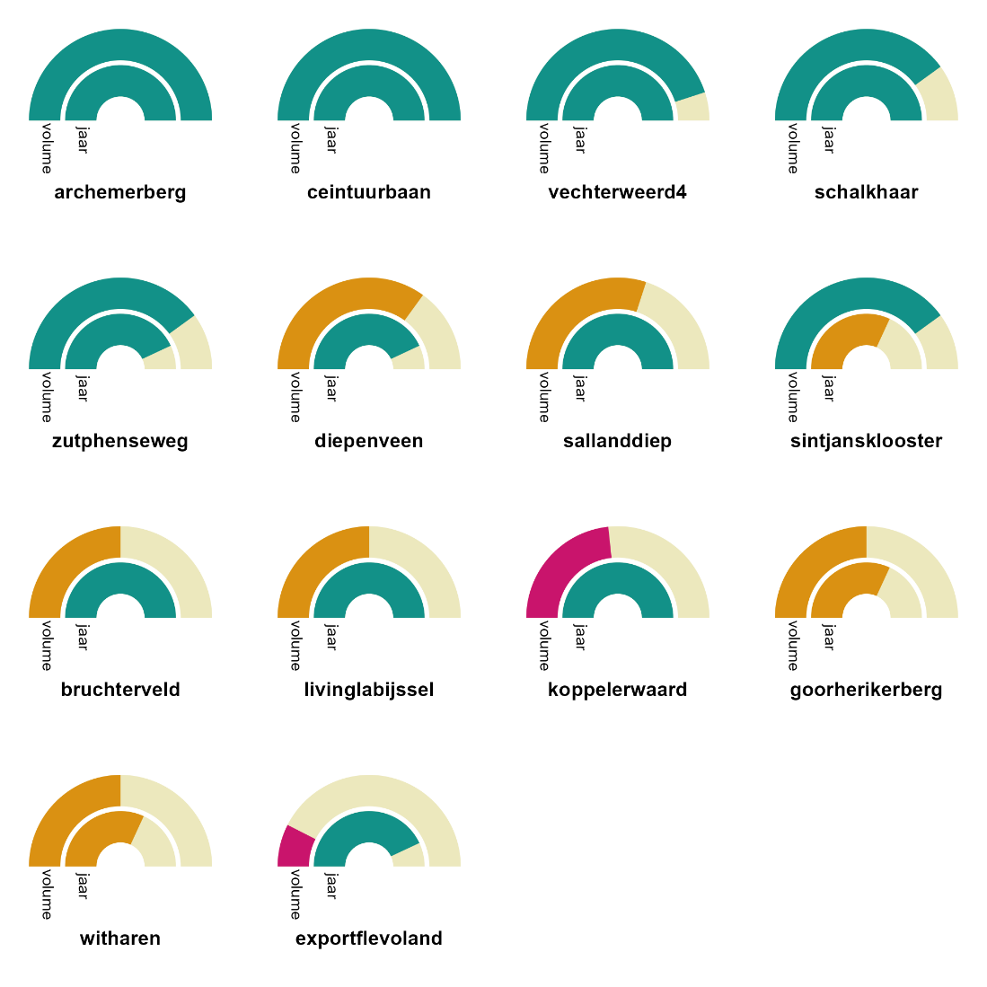

*De metertjes van alle winningen, gebaseerd op de kansverdeling van volumes en de plan- en prognosejaren zoals ingeschat door het programmateam ASD.*

Toelichting kansen en risico's per bouwsteen:

|  |  |  |  |  |  |
| --- | --- | --- | --- | --- | --- |
| **bouwsteen** | **Kansverdeling p x Mm3** | **Oplevering (plandatum)** | **Oplevering (prognose 150523)** | **Risico** | **Kans** |
| Volledige inzet Deventer-Ceintuurbaan | 1 x 0,6 | 2023 | 2023 | * Opstart RO-installatie loopt vertraging op | * Alle infrastructuur is aanwezig en lozingsvergunning is afgegeven. |
| Volledige inzet Archemerberg | 1 x 1 | 2024 | 2023 | * Verdere vertraging in bouw reinwaterkelder * Verdroging van natte natuur in N2000 gebied | * Zelfs nu is de winning volledig inzetbaar, alleen de reinwaterkelder ontbreekt om het waternaar Twente te kunnen transporteren |
| Reductie export Flevoland | 0 x -2  0,3 x -1  0,7 x 0 | 2024 | 2024 | * Afhankelijk van opvang andere provincies en waterbesparing | * Stop overschrijding winvergunning Sint Jans Klooster |
| Inzet Vechterweerd naar 4Mm3/jaar | 0,9 x 2  0,1 x 0 | 2026 | 2026 | * Vertraging in de bouw | * Aanleg verloopt tot nu toe voorspoedig |
| Volledige inzet Diepenveen icm Boerhaar | 0,6 x 1  0,3 x 0,5  0,2 x 0 | 2026 | 2027 | * Vertraging in uitbreiding van winveld Boerhaar * Vertraging in aanpassig productiegebouw Diepenveen | * Bijmengen mogelijk als winning Boerhaar operabel is. |
| Volledige inzet Hammerflier | 0,1 x 3,4  0,9 x 0 | 2027 | 2031 | * Zeer veel weerstand in de omgeving * Passende beoordeling nodig voor een deel van de winning | * Water in de buurt van Twente * Onderdeel van de streefstructuur |
| Uitbreiden van bestaande winningen (inclusief TOPPOP): Sint Jans Klooster | 0,8 x 2  0,2 x 0 | 2027 | 2030 | * Mogelijk negatieve effecten op Natura-2000 Lozingsvergunning van brak water nodig van RWS (voor TOPPOP) | * Productiecapaciteit aanwezig * Sneller in te zetten dan verwacht Water kan gebruikt worden voor toename groei Zwolle en voor de NOP * Onderdeel streefstructuur |
| Uitbreiden van bestaande winningen (inclusief TOPPOP): Goor/Herikerberg | 0,5 x 1,5  0,5 x 0 | 2027 | 2030 | * Er is al een droogteschaderegeling. * Bij uitbreiding kunnen de effecten waarschijnlijk niet gecompenseerd worden. * Kwetsbare winningen, probleem met nitraat | * Productiecapaciteit is aanwezig * Sneller in te zetten dan gedacht * Water is beschikbaar voor Twente * Mogelijk te combineren met oppervlaktewaterwinning uit het Twentekanaal * Onderdeel streefstructuur |
| Uitbreiden van bestaande winningen (inclusief TOPPOP): Witharen | 0,5 x 0.5  0,5 x 0 | 2027 | 2030 | * Mogelijk droogteschade die niet gecompenseerd kan worden, zowel voor landbouw als natuur | * Productiecapaciteit is aanwezig * Sneller in te zetten dan gedacht * Onderdeel streefstructuur |
| Import Nordhorn | 0 x -1,5  0,5 x -0,5  0,5 x -1 | 2027 | 2027 | * Duitsland wil gen water aan Nederland meer leveren | * Deel van de huidige vergunning kan mogelijk worden behouden |
| Volledige inzet Vechterweerd naar 8 Mm3/jaar | 0,25 x 4  0,5 x 2  0,25 x 0 | 2028 | 2040 | * Waterkwaliteit in de Vecht verslechtert * Geen onderdeel van de streefstructuur | * Ruimte binnen de vergunning |
| Benutten van bestaande reserveringen: Vriezeveen-Daarle | 0.33 x 5  0.33 x 3  0.33 x 0 | 2028 | 2040 | * Veel weerstand in de omgeving * Technische winbaarheid van water valt tegen * Compensatie van de waterwinning lijkt niet goed mogelijk * Geen onderdeel streefstructuur | * Inzet winning is bestuurlijk verankerd * Nodig om waterwinning Mander te ontlasten |
| Verlaging Mander | 0,5 x -1  0,5 x 0 | 2028 | 2040 | * Afhankelijk realisatie van vervangende productie; vooralsnog Vriezeveen -Daarle | * Nakomen bestuurlijke afspraak |
| Living Lab | 0.25 x 10  0.5 x 5  0.25 x 0 | 2028 | 2028 | * Succes is onduidelijk * Transport-infra benodigd | * Kan een game-changer opleveren * Past in streefstructuur * Opschaling mogelijk |
| Import Getelo | 0 x 1,5  0,2 x -0,5  0,3 x -1  0,5 x -1,5 | 2030 | 2030 | * Duitsland wil niet meer aan Nederland leveren * Afhankelijkheid voor drinkwater van partij buiten de provincie | * Tijdelijke oplossing voor bestaande tekorten |
| Import Gelderland | 0 x 2  Sander zoekt nog na kans op reductie | 2030 | 2030 | * Gelderland wil niet meer aan Nederland leveren * Afhankelijkheid voor drinkwater van partij buiten de provincie | * Tijdelijke oplossing voor bestaande tekorten |
| Volledige inzet Deventer-Zuthpenseweg | 0,8 x 1,5  0,2 x 0 | 2030 | 2031 | * Hoog chloridegehalte in de water van de bron van de winning * KRW - bron mag niet verslechteren | * Pilot met zoethouder kan helpen om chlorideprobleem te beheersen. * Bij succes, zou hier mogelijk zelfs uitbreiding van de winning mogelijk zijn. * Zutphenseweg is einde levensduur. * Mogelijkheid tot clustering zoals voorzien in Streefstructuur |
| Volledige inzet Schalkhaar | 0, 8 x 1,9  0,2 x 0 | 2030 | 2030 | * Mogelijk onvoldoende wateraanvoer | * Winvergunning is al verleend * Onderdeel streefstructuur |
| Waterbesparing fase 1 | 0,5 x -7,5  0,3 x -5  0,2 x 0 | 2030 | 2030 | * Onduidelijk hoeveel water hiermee bespaard kan worden | * Onderdeel van watertransitie |
| Benutten van bestaande reserveringen: Bruchterveld | 0,5 x 2,5  0,5 x 0 | 2032 | 2034 | * Weerstand vanuit de omgeving * Wateraanvoer niet zeker Natura 2000 * Geen onderdeel streefstructuur * Hoge zuiveringskosten | * Indien wateraanvoer gegarandeerd is, zijn er mogelijke koppelkansen * Water is dicht bij Twente |
| Benutten van bestaande reserveringen: Koppelerwaard | 0,2 x 7,5  0,4 x 5  0,4 x 0 | 2034 | 2034 | * Mitigerende maatregelen nodig voor Natura 2000 * Droogteschade landbouwbedrijf | * mogelijkheid met grootschalig gebiedsproces om opgaves te combineren. * Onderdeel streefstructuur |
| Benutten van bestaande reserveringen: Salland Diep | 0,3 x 6  0,3 x 4  0,3 x 2  0,1 x 0 | 2034 | 2034 | * In concurrentie met geothermie * Verzilting/brak water | * Weinig effecten op maaiveld * Bestaande reservering * Onderdeel streefstructuur |
| Circulair winconcept Panorama Waterland - Sallandse Heuvelrug (voorheen “Eeuwige bron”) | 0,33 x 22.5  0,33 x11  0,33 x 0 | 2034 | 2034 | * Onduidelijk hoeveel water hiermee gewonnen kan worden | * Onderdeel van streefstructuur * Onderdeel van watertransitie |
| Inzet brak (polder)water | 0,1 x 50  0,5 x 10  0,4 x 0 | 2034 | 2040 | * Onduidelijk hoeveel water hiermee gewonnen kan worden | * Onderdeel van streefstructuur * Onderdeel van watertransitie |
| Inzet (oever) oppervlaktewater (IJsselvallei) (exclusief living lab) | 0,35 x 40  0,55 x 20  0,1 x 0 | 2034 | 2034 | * Onduidelijk hoeveel water hiermee gewonnen kan worden | * Onderdeel van streefstructuur * Onderdeel van watertransitie |
| Waterbesparing fase 2 | 0,5 x -12,5  0,3 x -5  0,2 x 0 | 2035 | 2035 | * Onduidelijk hoeveel water hiermee bespaard kan worden | * Onderdeel van watertransitie |

**Bijlage 2 – inzet op bewust en zuinig drinkwatergebruik**

In haar brief ‘Water en bodem sturend’ zet het Rijk de structurerende keuze neer om uiterlijk in 2035 een reductie van 20% in het drinkwatergebruik van zowel huishoudens als bedrijven te realiseren. Partijen in de ASD sluiten zich aan bij de doelstelling van het Rijk om 20% drinkwater in 2035 te besparen. De inzet spitst zich toe op de volgende acties, die nadrukkelijk parallel worden uitgevoerd met de andere ASD bouwstenen:

* We zetten in op innovatie en stimulering van drinkwaterbesparing, we gaan vooralsnog geen besparingsdoelstelling verordenen.
* Bij bedrijven: in de verordening kan een afwegingskader opgenomen worden over hoe we omgaan met afschakelen van drinkwatervraag wanneer het drinkwateraanbod onder signaalwaardes van de benodigde productiereserve komt.
* Bij woningbouw: ook hier kan een afwegingskader opgenomen worden over hoe we omgaan met afschakelen van drinkwatervraag wanneer het drinkwateraanbod onder signaalwaardes komt (bv verbod op tuinen sproeien/zwembaden vullen). Complex is hierbij wel dat voor particulieren een leveringsplicht geldt en dat ‘fysieke’ handhaving ingewikkeld is.
* Vitens verkent de mogelijkheden van invoering van slimme watermeters bij alle huishoudelijke klanten ten behoeve van meer inzicht en bewustwording ten aanzien van drinkwaterbesparing. Dit is ook randvoorwaardelijk voor eventuele toekomstige tariefdifferentiatie. (Grootzakelijke klanten hebben al een slimme watermeter, bij het MKB wordt het de komende jaren uitgerold)We agenderen drinkwaterbesparing actief bij onze woningbouwafspraken, heel concreet wordt dit punt opgenomen bij het actieplan Toekomstbestendig bouwen. Stimuleren dat nieuwe woonwijken klimaatadaptief en watervriendelijk worden ontwikkeld (in lijn met de Nationale Maatlat voor een Groene en Klimaatadaptieve Gebouwde Omgeving).
* Inzet Watertoets: vroegtijdig agenderen van drinkwaterbeschikbaarheid en mogelijkheden tot besparing en alternatieve bronnen bij nieuw te ontwikkelen woonwijken en bedrijventerreinen
* We zetten actief in op de lobby om het Bouwbesluit en de Drinkwaterwet aan te passen zodat installaties in huizen voor het gebruik van hemelwater voor wc’s, wasmachines en tuinbesproeiing kunnen worden toegepast. Daarbij wordt ook verkend hoe benutting van regenwater en hergebruik van grijswater financieel gestimuleerd kan worden.
* We onderzoeken met het Rijk de mogelijkheden en meerwaarde van tariefdifferentiatie.
* We zetten in om drinkwaterkosten zoveel mogelijk naar het variabele tarief toe te wijzen. Hoewel dit een kwestie van een paar euro’s op jaarbasis is en op zichzelf geen gedragsverandering tot stand brengt, geeft dit wel een signaal.
* Maak drinkwaterbesparing onderdeel van een bredere beleidslijn en aanpak om water minder, circulairder en hoogwaardiger te gebruiken. Ook oppervlaktewater of grondwater is schaars, zeker in tijden van droogte. Hierbij wordt door de provincie en waterschappen gestuurd op eigen onttrekkingen van bedrijven (beleidskader ontwikkelen): het waterecosysteem is niet beter af als zakelijke klanten die wij afwijzen (vanwege laagwaardige toepassing van drinkwater) een eigen bron slaan
* Vitens blijft inzetten op de campagne Wijs met Drinkwater. Andere partijen werken mee aan deze campagne (delen content, samenwerking aan doorontwikkeling campagne)
* Projecten mogelijk maken voor besparing bij bedrijven, zoals Waterkoplopers Industrie of branchegerichte aanpakken in het MKB
* Vitens voert klantgesprekken en verwijst naar aanbieders van waterscans om te komen tot minder zakelijk drinkwatergebruik.
* Partijen zetten zich in voor gedragsverandering bij de klant: door meer bewustzijn van de waarde van water gebruikers ertoe bewegen om minder water te gebruiken door bewuster gedrag zoals korter douchen
* Vitens levert alleen drinkwater aan nieuwe grootzakelijke klanten als drinkwaterkwaliteit is vereist of als het bedrijf een bijdrage levert aan drinkwaterbesparing bij de eindgebruiker
* Waterschap Vechtstromen onderzoekt onder het Groeifonds het gebruik van effluent als proceswater voor de industrie.